Урок української мови в 2 класі

на тему:

«Апостроф. Правило вживання апострофа»

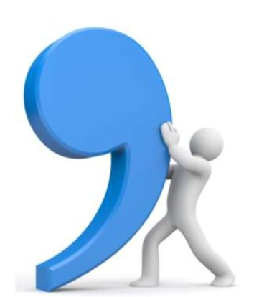



Підготувала:
вчитель початкових класів
Шульга Олена Миколаївна

Тема : Апостроф. Правило вживання апострофа»
Мета:
- Навчальна – повторити й систематизувати знання учні про апостроф, удосконалити навички правильної вимови й написання слів з апострофом, розширювати словниковий запас;
- Розвивальна – розвивати увагу, зв’язне мовлення, творчу думку, спостережливість, навички самостійної роботи, орфографічну грамотність;
- Виховна – виховувати наполегливість у роботі, цікавість до слова, охайність, впевненість у собі.
Обладнання: казковий герой Апостроф (малюнок), зірочки, індивідуальні картки для звуко-буквеного аналізу слів, мікрофон, м’яч, картки для роботи в парі та групі, фонограма, космічна музика, пісня «Лелеки».

Хід уроку
І. Організаційний момент
Я урок свій починаю і присутніх всіх вітаю.
Ну а ви, мої рідненькі,
встаньте рівно, поверніться,
Один одному всміхніться,
Гостей наших привітайте
І тихесенько сідайте.

ІІ. Актуалізація опорних знань
Давайте згадаємо, як робиться звуковий аналіз слова. Допоможуть вам картки на парті.
Сам червоний, а чуб зелений. (Буряк)
***
Ми цукрові, ми кормові,
Є брати у нас столові.
Учні всі у вашій школі
Виривали нас у полі.
Ми зростали там рядками,
Люди звуть нас ...( Буряки)

А один буде… буряк -о=о– 5 б., 5 зв. 2 склади
Що заважає рости корисним рослинам на городі?
(Бур’ян) –о–=о– 5 букв , 6 зв.
Коли літери я, ю, є, ї позначають два звуки?
Малюнковий диктант
- Якір, люди, єнот, їжак, маяк, поїзд.
Серед слів, які записали, є одне зайве. Знайдіть його і поясніть, чому воно зайве. ( Люди. Бо літера ю в цьому слові пом’якшує попередній приголосний і позначає один голосний звук [ у ] ). Підкресліть олівцем під лінійку це слово.
ІІІ. Повідомлення теми і мети уроку
Сьогодні ми навчимося читати і писати слова, в яких літери я, ю, є, ї позначають два звуки після твердих приголосних. Таких слів в українській мові багато. Без них вона б не була такою красивою. То ж будьте уважними.
ІV. Вивчення нового матеріалу
- Бесіда
Насамперед, хочу прочитати вам казку.
- А зараз послухайте казочку. Тільки ви мені повинні допомагати, треба показувати те, що я вам буду говорити.
( Космічна музика тихо лунає)
Давним давно у нічному небі серед яскравих зірочок поселився маленький хлопчик – комета. Маленький, кругленький і з невеличким хвостиком. Він дуже хотів дружити з зіроньками. Але зіроньки – красунечки пишалися своєю красою і постійно відганяли хлопчика від себе. Образився той і вирішив залишити їх та й полетіти до найчарівнішого на землі куточка – України, яка мала співучу солов’їну мову…
Ось так і з’явився в нашій мові хлопчик на ім’я Апостроф.
Подивіться, він потрапив до нас через вікно…
2.Фізкультхвилинка під музичний супровід.
3.Хвилина каліграфії.
Розгорніть зошити. Запишіть
Апостроф, ім’я, солов’ї, п’ять.
- Запишіть слово апостроф, вимовте останній звук, підкресліть букву, назвіть її.
Але Апостроф, діти, до сих пір ображається на зірочок, тому пишеться окремо від літер, не поєднується з ними.
- Тепер напишемо слова з апострофом.
Поміркуйте, чому Апостроф пишеться зверху.
(Так як він потрапив до нас з неба, тому і пишеться він на верхній лінії робочого рядка.)
- Після яких букв стоїть апостроф?
Розгляньте малюнок і запам’ятайте, після яких букв ставиться апостроф і перед якими.
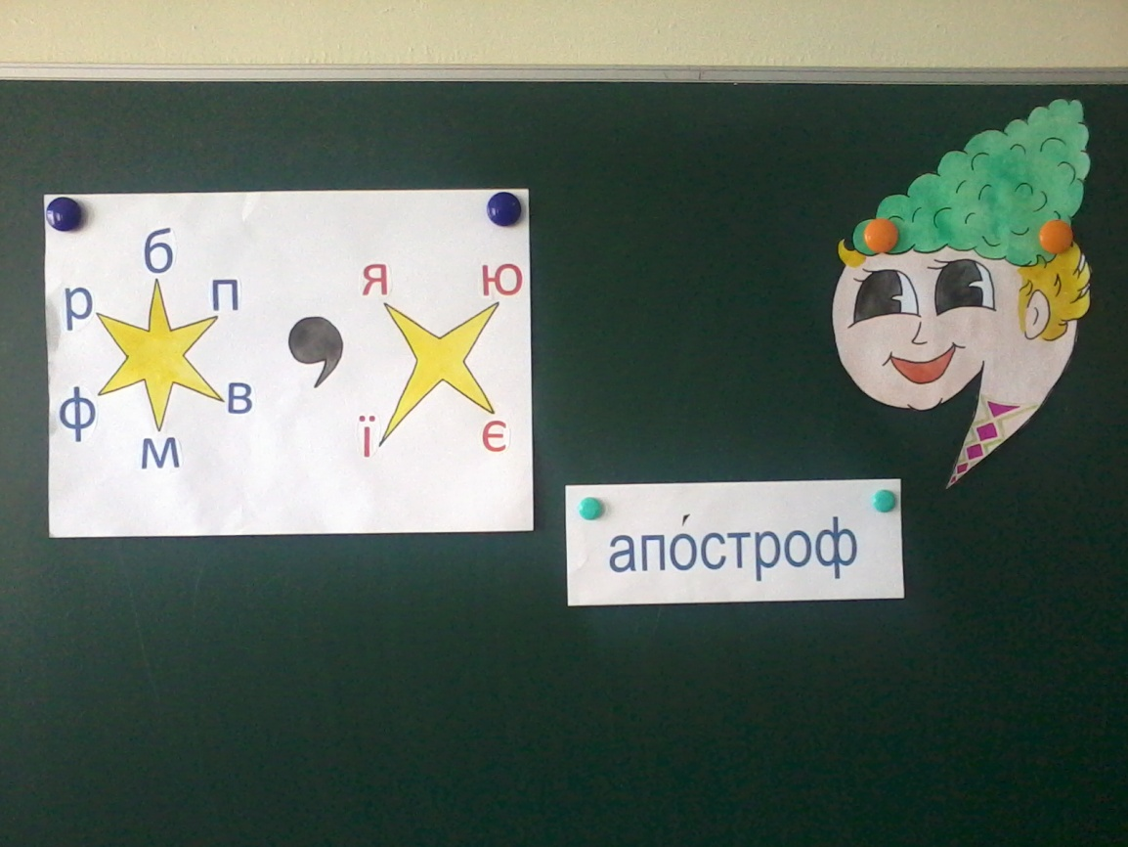

4. Вивчення правила.
5. Робота за підручником
Вправа 126
Вправа 125
Прочитати правило про вживання апострофа.
Вправи 127 та 128 ( фронтальне виконання).
V Узагальнення і систематизація знань.
- Робота в групах.
Діти отримують завдання:
Списати правильно слова. Де потрібно, поставити апостроф.
Підкреслити літери, між якими він стоїть.
Перша група: св…ято, полум…я, м…ясо, пл…яма, л…юбов, солов…ї.
Друга група: м…ята, л…юдина, дев…ять, бур…як, подвір…я, р…ядок.
Третя група: солом…яна, п…явка, дес…ять, р…юкзак, бур…я, в…ють.
Четверта група: в…ється, п…ють, топол…я, под…яка, п…ятірка, порос…я.
П’ята група: хлоп…ята, мор…яки, Мар…яна, дес…ять, сузір…я, картопл…я.
Спікери груп доповідають про виконану роботу.
- Фізкультхвилинка .
- Гра «Їстивне, не їстівне» (з м’ячем). Ловити слова с апострофом.
В’язати, свято, морквяний, слов’янський, кар’єра, буря.
- Гра «Утвори за зразком» ( робота в парах)
Зразок: верф - верф’ю, (пояснити значення) солома – солом’яна.
Любов - … риба - … .
Кров - … соловей - … .
VІ. Підсумок уроку.
Загадка.
Кома зверху – це є я.
Як, скажіть моє ім’я? (Апостроф)
Коли пишеться апостроф?
Як на вашу думку, з яким настроєм залишився Апостроф? З веселим чи сумним?

VІІ . Домашнє завдання

